СИМ-КАРТА GLOBALSIM

ВНИМАНИЕ: НАСТРОЙКА СИМ-КАРТЫ ПРОИСХОДИТ АВТОМАТИЧЕСКИ В ТЕЧЕНИЕ 15 МИН.

- Выберите включить автоматический поиск оператора
- Отключите мобильные данные, чтобы не тратить баланс
- Включите роуминг / Перегрузите !!!
- Рекомендуется не отключать телефон в течение 1-2 суток, т.к. активация Глобалсим (Эстония) происходит в роуминге. Это необязательно, но рекомендуется самим Оператором

- В двухсимочном устройстве, вставлять карту вставлять в 1 слот (возможно при первичной активации 2 сим-карту лучше убрать)

- Сим-карта бессрочна при пополнении 1 раз в 6 месяцев на 5 долларов.
- Вторичное пополнение на нашем сайте или электронных кошельках (в поиске GLOBALSIM)

Globalsim (Эстония)  Комплектация: Туристическая сим-карта с балансом 0.  (+372Х-ХХХ-ХХ-ХХ) формата 3 в 1 | - Сим-карта с тарифом «Беспакетный» по умолчанию, без абонентской платы и без подключенных опций и тарифов.  - Опции и тарифы/пакеты необходимо подключать USSD – командой.  Команды смотрите на сайте в описании тарифов  - Для путешествий подключайте интернет-пакеты (30 дней) - USSD – командами. Или годовые опции, например: за 3$ в год Опцию «1Мб за 1 цент» для стран Евросоюза, для этого наберите USSD - команда *146*941*73#  Другие опции и пакеты с действием в странах Америке, Европы, Азии, подключаются через USSD-команду при наличии необходимого баланса. Смотрите на сайте.  - Мобильный интернет и звонки в 140 странах мира.  - Подходит для регистрации иностранных сервисов на территории РФ.
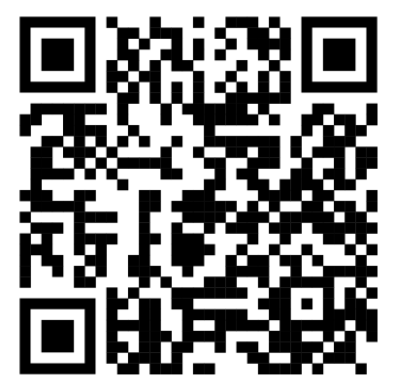  Глобалсим использует в РФ (подключается) в сеть 4G/3G Билайн и Мегафон  Поиск автоматический | Подробнее о тарифах смотрите: https://simglobalsim.ru/  В России тарифы: или https://euroroaming.ru/globalsim-direct  - Исходящие звонки -0,49$ из России по РФ и др. страны  - Входящие звонки -0  - Исходящие СМС -0,25$ по РФ и др. страны  - Входящие СМС -0  Интернет в РФ: без пакетов -0,05$/Мб (используйте WI-FI или подключайте пакеты). Также в России действуют и туристические пакеты:  =========================================================================  Популярный интернет-пакет «№11» Зоны А (для 80 стран): 1 ГБ за $19 на 30 дней.  Подключение USSD - команда *146*941*11#  Список стран Зоны А, где действуют этот пакет: Австралия, Австрия, Азербайджан, Аргентина, Белоруссия, Бельгия, Болгария, Бразилия, Ватикан, Великобритания, Венгрия, Вьетнам, Гватемала, Германия, Гибралтар, Гондурас, Гонконг, Греция, Грузия, Дания, Доминиканская Республика, Египет, Израиль, Индонезия, Ирландия, Исландия, Испания, Италия, Казахстан, Канада, Кипр, Китай, Колумбия, Коста-Рика, Латвия, Литва, Лихтенштейн, Люксембург, Малайзия, Мальта, Марокко, Мексика, Нидерланды, Никарагуа, Норвегия, ОАЭ, острова Св. Мартина / Св. Бартелеми, Панама, Парагвай, Перу, Польша, Португалия, Пуэрто-Рико, Россия, Румыния, Сальвадор, Сан-Марино, Сингапур, Словакия, Словения, США, Таиланд, Тайвань, Турция, Узбекистан, Уругвай, Украина, Фарерские острова, Финляндия, Филиппины, Франция, Хорватия, Черногория, Чехия, Швейцария, Швеция, Эквадор, Эстония, Южная Корея
  Интернет-опция «1 МБ за 2 цента»  0,019$ за 1 МБ  на 1 год без ограничений | Интернет-опция «100 МБ за 1 $»  1$ за 100 МБ  на 1 год без ограничений | Интернет-пакет «Балтийский»  1 ГБ за $5  на 14 дней
8-800-555-2834 (бесплатно по РФ), заказ звонка - наберите 0 и Вам перезвоним
+7(495)011-12-94 (отдел продаж), заказ звонка - наберите 0 и Вам перезвоним
+7(495)011-12-54 (служба технической поддержки, заказ звонка - наберите 0 и Вам перезвоним
Из-за границы Viber, WhatsApp иTelegram на № +7(965)636-22-33 или info@euroroaming.ru


